Faaborg Sund Marathon
Pop-up løb 6/12-23
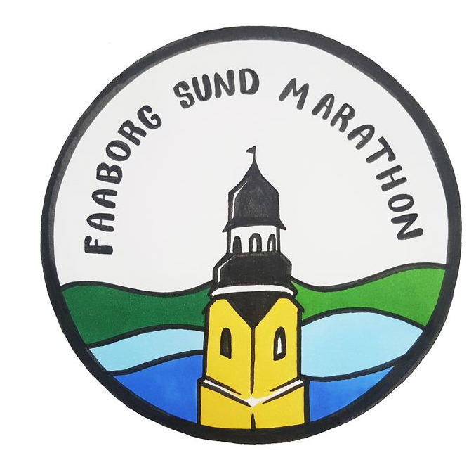
Halvmarathon : Marlene Vestergaard : DNS
Ulla Marie Steffensen : DNS

Marathon : Ane Marie Veggerskilde : 4:52:37. Jens Mogensen : 4:52:37. Peter Regius Møller 4:52:37. Lars Svaneberg : 4:52:37.
Claus Sørensen : DNS. Jane Dideriksen : DNS

